

**Ausflugsbericht**

Von Amerika über die Azoren in die >>Alte Welt<<

AMR 094:

01.04.2023 – 26-04-2023

**Begleitung außer Phoenix**

**Marita Basalla - Lektorin**

**Reinhold Glaser - Pfarrer**

**Eddy Teger - Stand-By**

**Gaby Teger - Stand By**

**Dr. Christian Fisahn - Bordarzt**

**SO 02.04. Nassau / New Providence / Bahamas – 18.00 Uhr**

* In Nassau wird gerade ein neuer Kreuzfahrtterminal gebaut. Über die Baustelle mussten alle Gäste (auch die Busse für An- und Abreise)

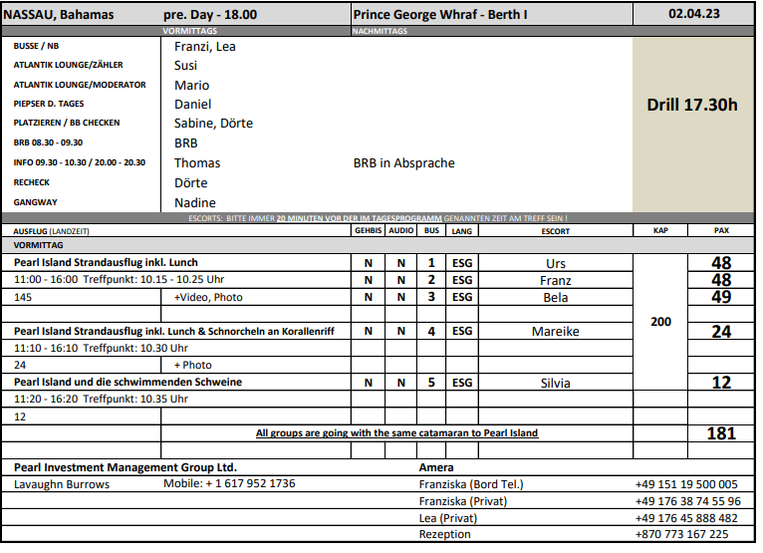

Fußweg zum Bootsanleger recht weit (auf dem Rückweg stehen Golfcars zur Verfügung). Alle Ausflügler teilen sich ein Boot / Katamaran.

**Pearl Island Strandausflug**

**ca. 5 Std. mit Essen**  
Genießen Sie abseits des Trubels der Hauptstadt Nassau unvergessliche Stunden auf der Karibikinsel Pearl Island Bahamas. Vom Kreuzfahrtschiffshafen Nassau startet Ihre Tour mit einer 20-minütigen Katamaranfahrt entlang der Küste von Nassau und der umliegenden Inseln. Entspannen Sie nach Ihrer Ankunft an zwei strahlend weißen Sandstränden und schwimmen Sie im kristallklaren Wasser. Kajaks, Stand Up Paddleboards, Strand- und Brettspiele, sowie ein Souvenirladen, Süßwasser-Außenduschen und ein Wasserpark mit Wassertrampolin und Wasserbetten stehen ebenfalls zur Verfügung. Ein weiteres Highlight auf Pearl Island ist der Leuchtturm mit seiner atemberaubenden Aussicht auf die Inseln der Bahamas. Zur Mittagszeit steht ein typisch traditionelles Buffet mit einer Auswahl von Wasser und Limonade zur Verfügung (weitere alkoholische, sowie alkoholfreie Getränke sind gegen Bar- oder Kreditkartenzahlung erhältlich).  
**Bitte beachten:** Begrenzte Teilnehmerzahl. Badesachen und Sonnenschutz nicht vergessen.   
Vorbehaltlich Änderungen Programm/Preis (Stand: August 2022) Preis 79 €

* Fand wie geplant statt. Mittagessen stand ab 11:00 bereit (Gutscheine dafür wurden an Bord verteilt) und war qualitativ in Ordnung. Allerdings gab es nur Wasser aber keine Limonade zum Mittagessen (entgegen der Ausschreibung).

**Pearl Island und die schwimmenden Schweine**

**ca. 5 Std. mit Essen**

Genießen Sie abseits des Trubels der Hauptstadt Nassau unvergessliche Stunden auf der Karibikinsel Pearl Island Bahamas. Vom Kreuzfahrtschiffshafen Nassau startet Ihre Tour mit einer 20-minütigen Katamaranfahrt entlang der Küste von Nassau und der umliegenden Inseln. Nach der Ankunft auf der Pearl Island fahren Sie mit einem Schnellboot weiter zur benachbarten Athol Island. Erleben Sie am Strand und im, seichten Wasser die schwimmenden Schweine. Man vermutet, dass Seeleute die Schweine einst ausgesetzt hatten. Heute werden die Tiere von den Anwohnern versorgt und gehören zu den beliebtesten Urlaubsattraktionen. Nach einer etwa 30-minütigen Tierbeobachtung fahren Sie mit dem Schnellboot zurück nach Pearl Island. Entspannen Sie an zwei strahlend weißen Sandstränden und schwimmen Sie im kristallklaren Wasser. Kajaks, Stand Up Paddleboards, Strand- und Brettspiele, sowie ein Souvenirladen, Süßwasser-Außenduschen und ein Wasserpark mit Wassertrampolin und Wasserbetten stehen ebenfalls zur Verfügung. Ein weiteres Highlight auf Pearl Island ist der Leuchtturm mit seiner atemberaubenden Aussicht auf die Inseln der Bahamas. Zur Mittagszeit steht ein typisch traditionelles Buffet mit einer Auswahl von Wasser und Limonade zur Verfügung (weitere alkoholische, sowie alkoholfreie Getränke sind gegen Bar- oder Kreditkartenzahlung erhältlich).  
**Bitte beachten:** Sehr begrenzte Teilnehmerzahl. Badesachen und Sonnenschutz nicht vergessen. Informationen in Englischer Sprache.

**Preis € 129,-**

* Gäste waren begeistert. Sie fahren von Pearl Island mit einem kleinen Boot zum Schweinchenstrand

**Pearl Island und Schnorcheln**

**ca. 5 Std. mit Essen**  
Der zuvor beschriebene Strandausflug zur Pearl Island für Schnorchelfreunde. Der Unterschied zwischen den beiden Touren ist eine 30-minütige, geführte Schnorcheltour am Korallenriff. Die Ausrüstung Schnorchel, Brille, Flossen und Schwimmweste wird Ihnen gestellt. Aus Sicherheitsgründen ist es nicht gestattet alleine am Riff zu schnorcheln, daher werden Sie fachkundig begleitet.  
**Bitte beachten:**Begrenzte Teilnehmerzahl. Badesachen und Sonnenschutz nicht vergessen.   
Vorbehaltlich Änderungen Programm/Preis (Stand: August 2022)

Preis 99 €

* Wegen zu starker Brandung konnte nicht geschnorchelt werden. Gäste waren relativ entspannt

**DI 04.04. Charleston / South Carolina / USA 07.00 – 17.00 Uhr**

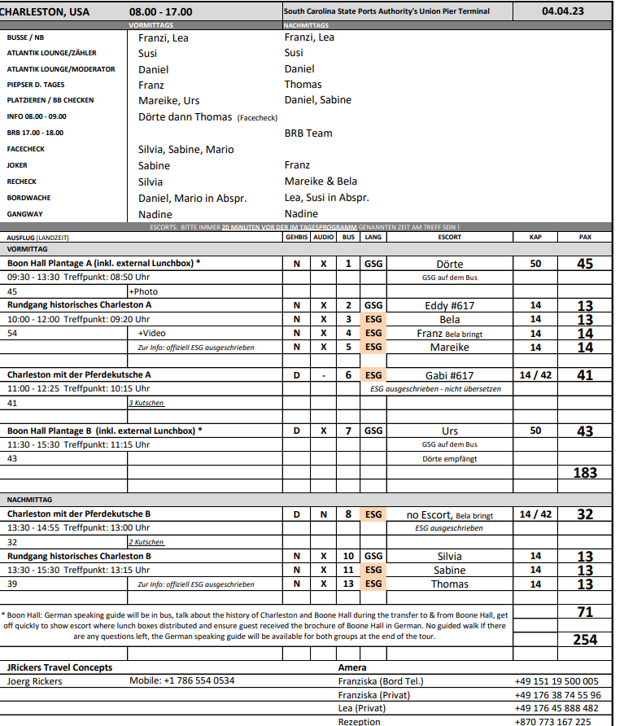

**Rundgang historisches Charleston**

**ca. 2 Std.**  
Erkunden Sie Charleston bei einem etwa 2-stündigen Rundgang. Die Stadt wurde 1670 gegründet und nach König Charles II benannt. Zu Ihrer Blütezeit um 1770 war sie die viertgrößte Stadt der US-Ostküste und hatte das höchste Pro-Kopf-Einkommen. Die Architektur der Stadt spiegelt den einstigen Wohlstand wider. Charleston erhielt seinerzeit den Beinamen "Little London". Im Lauf ihrer Geschichte erlebte Charleston den Bürgerkrieg, den Unabhängigkeitskrieg, ein Erdbeben im Jahr 1886 und zahlreiche Wirbelstürme und Brände. Das Stadtbild erinnert an die Kolonialzeit, die Antebellum-Periode und das viktorianische Zeitalter. Ihr Rundgang zeigt Ihnen die alten ummauerten Stadtblöcke, die Rainbow Row-Häuser, prächtige Herrenhäuser entlang der Uferpromenade High Battery sowie versteckte Gassen, die nur den ortskundigen Gästeführern bekannt sind.   
**Bitte beachten:** Für Gäste mit eingeschränkter Beweglichkeit nicht geeignet. Begrenzte Teilnehmerzahl. Informationen unterwegs in englischer Sprache.  
Vorbehaltlich Änderungen Programm/Preis (Stand: August 2022)

Preis 59 €

Alles wie geplant.

**Charleston mit der Pferdekutsche**

**ca. 1,5 Std.**  
Ein knapp 10 minütiger Spaziergang führt Sie zur Haltestelle der für Charleston typischen Pferdekutschen. Während der ca. 1-stündigen Fahrt lernen Sie das historische Viertel der Hafenstadt kennen, passieren schön angelegte Gärten, historische Herrenhäuser, Kirchen und Parks und erfahren mehr über die Geschichte der 1670 gegründeten Stadt und ihre eindrucksvolle neoklassizistische Architektur. Kurzer Fußweg zurück zum Schiff.  
**Bitte beachten:** Der Ein- und Ausstieg kann für Gäste mit eingeschränkter Beweglichkeit beschwerlich sein. Begrenzte Teilnehmerzahl (pro Kutsche 12 Personen). Erklärungen vom englischsprachigen Kutscher.   
Vorbehaltlich Änderungen Programm/Preis (Stand: August 2022) Preis 99 €

Pro Kutsche 12 Personen ausgeschrieben, aber es sind 14-16 Gäste pro Kutsche. Dauer unbedingt ändern auf ca. 45-60 min.

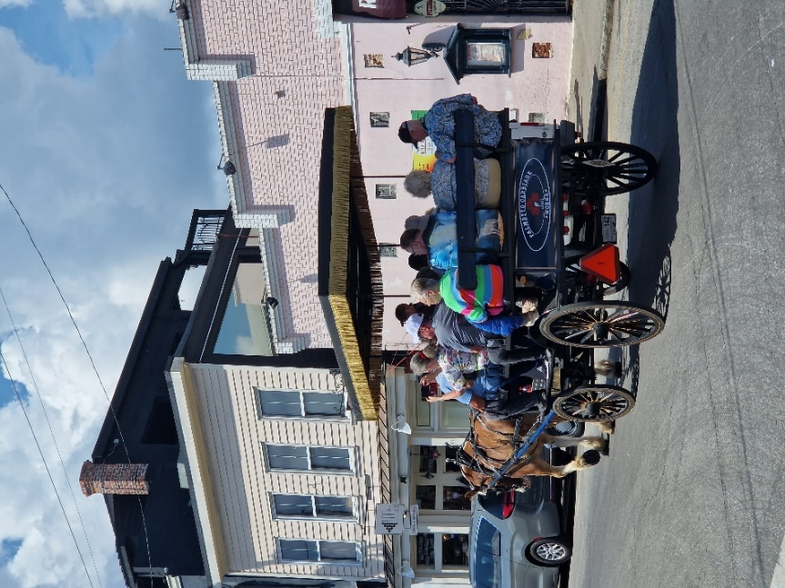

**Boon Hall Plantage**

**ca. 4 Std. mit Lunchbox**  
Etwa 30-minütige Fahrt zur Plantage, die in den 1980er Jahren vor allem bekannt geworden ist als Drehort der Fernsehserie "Fackeln im Sturm". Bemerkenswert ist die 1743 gepflanzte Allee mit Lebenseichen ("Avenue of Oaks"), die heute einen etwa 1 km langen natürlichen Korridor bilden. Auch heute ist die Plantage noch "aktiv". Es wird jedoch keine Baumwolle mehr angepflanzt, sondern seit Beginn des 20.Jh. Pekan-Nüsse geerntet. Während des Aufenthaltes kann der "Südstaatenflair" des 18.Jh./19.Jh. nachempfunden werden. Sie unternehmen einen etwa 30-minütigen Rundgang durch das 1936 erbaute elegante Haupthaus im Kolonialstil, danach können Sie die "Slave Street" mit den Sklavenunterkünften sowie den Garten individuell erkunden. Nach dem ca. 3-stündigen Aufenthalt erfolgt die Rückfahrt zum Schiff.  
**Bitte beachten:**Englischsprechende Reiseleitung, Übersetzung durch bordseitige Begleitung.  
Vorbehaltlich Änderungen Programm/Preis (Stand: August 2022)

Preis 125 €

* Sehr schöner Ausflug, deutsche Führung im Haupthaus (Boone Hall Guide), Lunchbox war ok. Es wird vorab aber keine 30-minütige Führung durch das Haupthaus garantiert. Übersetzungen sind auf der Plantage nicht erlaubt!

**Do 06.04. Baltimore / Maryland / USA 09.00 – 19.00 Uhr**

* In Baltimore wurde ein Shuttlebus ins Stadtzentrum angeboten (12,-€)

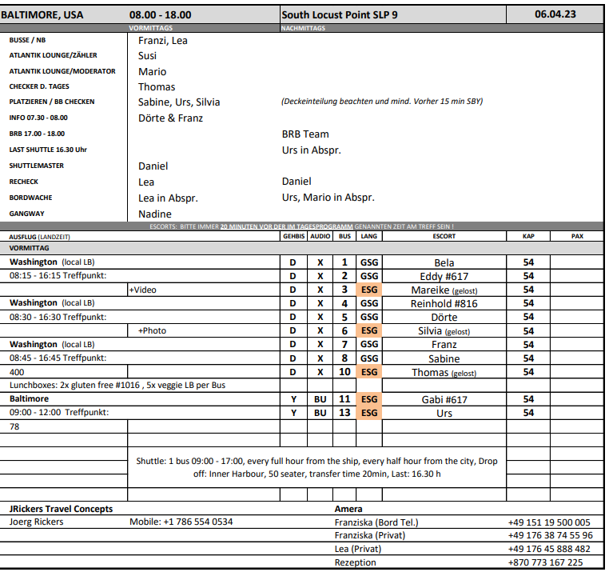

**Baltimore**

**ca. 3 Std.**  
Baltimore ist einer der bedeutendsten Seehäfen der USA und mit über 620.000 Einwohnern die größte Stadt im Bundesstaat Maryland. Während Ihrer Rundfahrt sehen Sie die wichtigsten Sehenswürdigkeiten der Industrie- und Handelsmetropole sowie die dazugehörigen Gemeinden Mount Vernon und das historische Fells Point im Südosten Baltimores. Neben dem imposanten Rathaus passieren Sie das beeindruckende Baseballstadion Ballpark und sehen viktorianische Kirchen und Herrenhäuser reicher Industriemagnate. Sie passieren den Friedhof mit dem Grab des berühmten Schriftstellers Edgar Allen Poe und halten am Fort McHenry (keine Innenbesichtigung), dem Entstehungsort der Nationalhymne der Vereinigten Staaten, bevor Sie zum Schiff zurückkehren.  
Vorbehaltlich Änderungen Programm/Preis (Stand: August 2022)

Preis 59 €

Alles wie geplant.

**Washington**

**ca. 8 Std. mit Lunchbox**  
Gut einstündige Busfahrt nach Washington, D.C., Hauptstadt der Vereinigten Staaten. Während der Stadtrundfahrt sehen Sie die wichtigsten Sehenswürdigkeiten, darunter das Weiße Haus, das Capitol, die Washington, Jefferson und Lincoln Memorials sowie verschiedene Ministerien und bekannte Museen. Weiterhin besuchen Sie den Arlington Cemetery, den Militärfriedhof der Vereinigten Staaten auf der anderen Seite des Potomac River in Virginia. Lunchbox-Mittagessen unterwegs.  
Vorbehaltlich Änderungen Programm/Preis (Stand: August 2022)

Preis 149 €

* Ausflug sollte unbedingt den Zusatz „für Personen mit eingeschränkter Mobilität NICHT geeignet“ bekommen. Es wird viel gelaufen: in Arlington zum Kennedy-Grab ca. 2 km, die vielen Stufen am Lincoln Memorial (Fahrstuhl funktioniert selten), zum Vietnam Memorial
* Zusätzlichen Hinweis bitte ergänzen: Je nach Verkehrslage können möglicherweise nicht alle Sehenswürdigkeiten direkt angefahren werden.
* Bei Bus 3 und 8 waren die Zufahrten zum „Weißen Haus“ gesperrt, sodass man nur langsam vorbeifahren konnte – kein Fotostopp
* Bus 8 hatte eine schwieriges Ehepaar (Kab. 577) an Bord, das sich über vieles beschwerte (Lunchpaket zu spät verteilt, Zufahrt weißes Haus abgesperrt, etc.)
* Washington: Beschwerde #599 / #979: Die Gäste waren nicht zufrieden mit der Leistung, die sie erhalten haben und dem Preis (Busfahrer und Guides würden ja nichts verdienen und es waren keine Eintritte inklusive, daher sind 149€ in keinster Weise gerechtfertigt). Sie hätten sich mehr Ausstiege und eine bessere Zeiteinteilung gewünscht etc. Da es lediglich von 4 Kabinen eine offizielle Rückmeldung diesbezüglich gab (von 392 Gästen auf Auslug), gab es keine Erstattung. Eine Flasche Wein / Sekt wurden abgelehnt. Sie wünschten sich allerdings eine Besichtigung des Hospitals, dies haben wir möglich gemacht.

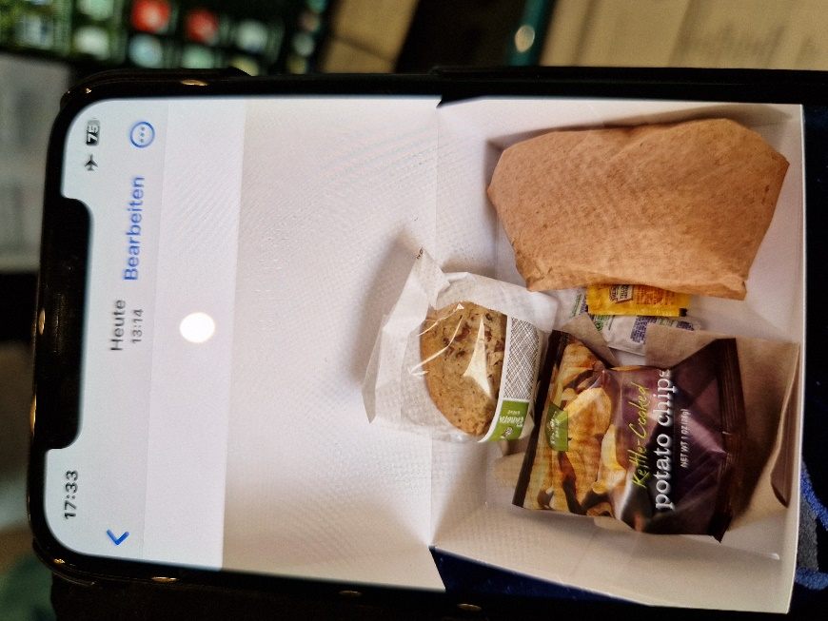

**FR 07.04. Norfolk / Virginia / USA 07.00 – 13.00 Uhr**

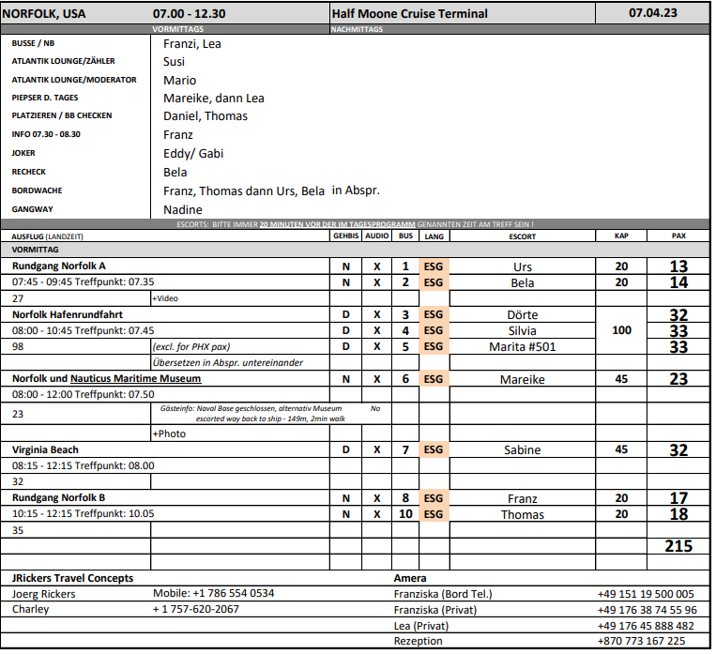

**Rundgang Norfolk**

**ca. 2 Std.**  
Ihr etwa 2-stündiger Rundgang durch Norfolk zeigt Ihnen einige der wichtigsten Sehenswürdigkeiten. Sie passieren das National Maritime Center Nauticus, ein Aquarium und interaktives Museum. Weiterhin sehen Sie die U.S.S. Wisconsin, eines der größten und letzten Schlachtschiffe, die jemals von der US Navy gebaut wurden und die Lone Sailor Statue sowie die reich verzierte taiwanesische Pagode. Schlendern Sie weiterhin durch das malerische Freimaurerviertel, mit den letzten erhaltenen Gebäuden aus der Zeit vor dem Bürgerkrieg. In der Innenstadt passieren Sie dann das Moses Myers Haus, eines der ersten Backsteinhäuser, die nach dem Unabhängigkeitskrieg in Norfolk gebaut wurden und die St. Paul's Church, ältestes Bauwerk Norfolks. St. Paul's Church wurde 1739 erbaut und war das einzige Gebäude, das die britische Zerstörung der Stadt am Neujahrstag 1776 überlebte. Eine von der britischen Flotte abgefeuerte Kanonenkugel befindet sich noch heute in der südöstlichen Wand der Kirche. Vorbei an der architektonisch interessanten Slover Library beenden Sie die Tour und spazieren durch den Town Point Park mit schöner Landschaftskunst, zurück zum Schiff.  
**Bitte beachten:** Für Gäste mit eingeschränkter Beweglichkeit nicht geeignet. Begrenzte Teilnehmerzahl.  
Vorbehaltlich Änderung Programm/Preis. (Stand: August 2022)

Preis 59 €

* Der Ausflug endete am Shopping Center und die Gäste mussten ohne örtlichen Reiseleiter zurück zum Schiff

**Norfolk Hafenrundfahrt**

**ca. 2,5 Std.**  
Kurzer Spaziergang durch Norfolks schönen Town Point Park zur Victory Rover Naval Base. Erleben Sie eine Hafenrundfahrt durch den Marinestützpunkt Norfolks. Sie passieren den wichtigen Seehafen Hampton Roads Harbor und den Jachthafen in der Innenstadt sowie die Werftanlagen, gefolgt von einem Blick auf die Naval Station Norfolk vom Wasser aus. Sehen Sie die berühmte Atlantikflotte, darunter Flugzeugträger, Atom-U-Boote, Kreuzer und viele andere Schiffe, die die mächtigste Armada der Welt bilden. Nach Ihrer ca. 2-stündigen Hafenrundfahrt spazieren Sie dann wieder zurück zum Schiff.  
**Bitte beachten:**Begrenzte Teilnehmerzahl.  
Vorbehaltlich Änderungen Programm/Preis (Stand: August 2022)

Preis 89 €

* Gutes Schiff (man konnte drinnen und draußen sitzen und es gab einen kleinen Verkaufsstand mit Kaffee etc.), gute Erklärungen (Übersetzen) und eine interessante Hafenrundfahrt

**Virginia Beach Museum für Militärflugzeuge**

**ca. 4 Std.**  
Sie fahren etwa 45 Min. nach Virginia Beach zum Military Aviation Museum mit einer Privatsammlung von über 60 meist flugtauglichen Militärflugzeugen aus der Zeit des Ersten und Zweiten Weltkrieges. Sie nehmen an einer Führung teil und haben anschließend etwas Zeit zur freien Verfügung. Nach dem gesamt etwa 2-stündigen Aufenthalt Rückfahrt nach Norfolk. Hier unternehmen Sie eine kurze Orientierungsfahrt und sehen die wichtigsten Sehenswürdigkeiten, bevor es dann wieder zurück zum Schiff geht.  
**Bitte beachten:**Begrenzte Teilnehmerzahl.  
Vorbehaltlich Änderungen Programm/Preis (Stand: August 2022)

Preis 109 €

* Ausflug wurde vorab seitens Bonn bereits abgesagt

**Norfolk und Naval Base**

**ca. 4 Std.**  
Die Stadt Norfolk liegt im Südosten Virginias am Elizabeth River. Norfolk ist Sitz einer Universität und der größte Stützpunkt der US-Marine. Dank der strategisch günstigen Lage an der Chesapeake Bay, einst Gebiet der gleichnamigen Indianer, war Norfolk bis Mitte des 18. Jh. der Haupthandelshafen Amerikas mit England und den Westindischen Inseln. Heute handelt es sich um eine moderne Stadt mit dem zweitgrößten Handelshafen der Ostküste. Zu den Sehenswürdigkeiten zählen das historische Viertel mit dem National Maritime Center, das ehemalige Schlachtschiff Wisconsin und das Moses Myers Haus aus dem Jahr 1792. Das Chrysler Museum zählt zu den besten Kunstmuseen des Landes. Im Freemason- und Ghent-Distrikt sehen Sie gut erhaltene Häuser aus der Zeit der Jahrhundertwende. Weiterhin passieren Sie im Bus die Norfolk Naval Base, den größten Flottenstützpunkt der Welt. Über 100.000 Mitarbeiter des Militärs sind hier stationiert. Nach dem Besuch des MacArthur-Memorials (optionale Filmvorführung in englischer Sprache), das zu Ehren des Generals Douglas MacArthur (1880-1964) errichtet wurde, kehren Sie zum Schiff zurück.  
**Bitte beachten:**Personen- und Passkontrolle beim Besuch der Norfolk Naval Base.  
Vorbehaltlich Änderung Programm/Preis. (Stand: August 2022)

Preis 109 €

* Da die Naval Base geschlossen war, wurde der Ausflug mit dem Nauticus Maritime Museum durchgeführt, die Gäste wurden bei Einschiffung darüber informiert und konnten kostenlos umbuchen oder stornieren.
* Für die Citytour benötigt man max. 60 Min – Rest Freizeit in einer Shopping Mall
* Nauticus und Memorial öffnen erst um 10:00 Uhr

**Virginia Beach**

**ca. 4 Std.**  
Etwa halbstündige Fahrt nach Virginia Beach. Hier besuchen Sie zunächst das Virginia Aquarium & Marine Science Center. Während des etwa 1,5-stündigen Aufenthaltes lernen Sie eine Vielzahl der Meeresbewohner kennen, die sich in den Aquarien mit insgesamt über 3 Mill. Litern Wasser tummeln. Darüber hinaus gibt es zahlreiche teils interaktive Ausstellungsobjekte. Danach unternehmen Sie eine kurze Panoramafahrt u.a. mit schönen Ausblicken auf den Atlantischen Ozean und die Chesapeake Bucht. Sie sehen elegante Privathäuser, kleine Ferienhäuser und eindrucksvolle Hotelanlagen an der Strandpromenade. Zum Abschluss haben Sie etwa 1 Stunde Freizeit, um zum Beispiel einen Spaziergang entlang der Strandpromenade zu unternehmen. Danach fahren Sie wieder zurück zum Schiff.           
**Bitte beachten:** Begrenzte Teilnehmerzahl.  
Vorbehaltlich Änderungen Programm/Preis (Stand: August 2022)

Preis 125 €

Alles wie geplant.

**SA 08.04. New York City / New York / USA 09.00 Uhr**

**-**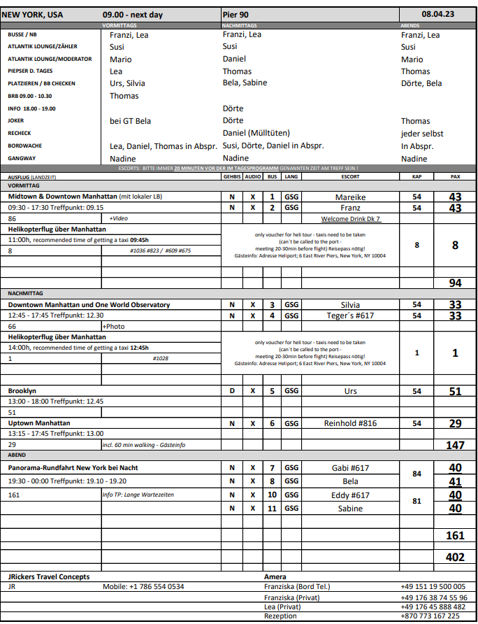

**Uptown Manhattan**

**ca. 4,5  Std.**  
Sie fahren in den Norden Manhattans mit der berühmten Museumsmeile und passieren das ehemalige Wohnhaus John Lennons, den Dakota Apartment Complex, das Lincoln Center sowie den Columbus Circle. Kleiner Bummel durch den Central Park, eine grüne Oase inmitten beeindruckender Wolkenkratzer. Sie passieren den Stadtteil Harlem oberhalb der 125. Straße mit dem ältesten Gebäude, dem Morris-Jumel Mansion. Kurzer Rundgang und Rückfahrt vorbei am Trump Tower zum Schiff.  
**Bitte beachten:** Begrenzte Teilnehmerzahl.  
Vorbehaltlich Änderungen Programm/Preis (Stand: August 2022) Preis 79 €

* Alles nach Plan

**Brooklyn**

**ca. 5 Std.**  
Auf dieser Panoramafahrt gewinnen Sie Eindrücke des bevölkerungsreichsten und beliebtesten Bezirks von New York City. Über die Canal Street fahren Sie durch Little Italy und Chinatown und passieren dann die Williamsburg Brücke. Das Viertel Williamsburg ist voller Geschäfte mit Brooklyner Designerboutiquen, Kunsthandwerksläden und Restaurants. Sie sehen die Brooklyn Navy Yards und das als DUMBO bekannte "District underneath Manhattan Bridge Overpass". Das künstlerische Herz Brooklyns mit Lagerhäusern und Lofts. Ein kurzer Spaziergang führt Sie zum Fullton Ferry District mit spektakulärer Aussicht auf die Skyline Manhattans. Weiterfahrt über das elegante Wohnviertel Brooklyn Heights und ein weiterer Spaziergang führt zum Prospect Park (eine etwa 2,4 qkm große Parkanlage) und dem Platz Grand Army. Mit diesen Eindrücken von Brooklyn fahen Sie zurück zum Schiff. Die Rückfahrt erfolgt verkehrsabhängig über eine Brücke oder durch einen Tunnel zurück nach Manhattan.  
**Bitte beachten:** Fußwege gesamt etwa eine Stunde. Begrenzte Teilnehmerzahl.  
Vorbehaltlich Änderungen Programm/Preis (Stand: August 2022)

Preis 79 €

* Alles nach Plan

**Panorama-Rundfahrt New York bei Nacht**

**ca. 4,5 Std.**  
Ein besonderes Erlebnis ist eine abendliche Rundfahrt durch das Lichtermeer der Metropole. Sie sehen das nächtliche Leben und Treiben in Manhattan. Beeindruckend sind der farbenprächtig illuminierte Times Square sowie der Broadway und  der lebhafte Theaterdistrikt. Über die Manhattan Bridge gelangen Sie nach Brooklyn und genießen Ausblicke auf die beleuchtete Skyline Manhattans. Während des Ausflugs besuchen Sie das Empire State Building und genießen den atemberaubenden Blick von der Aussichtsplattform über das nächtliche Manhattan.   
**Bitte beachten:** Aufgrund aufwändiger Personenkontrollen beim Besuch des Empire State Buildings wird empfohlen, Taschen im Bus zu lassen und nur Wertsachen mitzuführen. Mit Wartezeiten ist zu rechnen.   
Vorbehaltlich Änderungen Programm/Preis (Stand: August 2022)

Preis 129 €

* Alles nach Plan

**Midtown und Downtown Manhattan**

**ca. 8 Std. mit Lunchbox**  
Vom Schiff fahren Sie etwa 45 Minuten nach Midtown Manhattan, eingebettet zwischen Hudson- und East-River. Ihre Rundfahrt startet am Columbus Circle und führt zum Central Park. Sie passieren das berühmte Plaza-Hotel und erreichen die 5th Avenue, die exklusivste Einkaufsstraße von Manhattan. Sie sehen Tiffany, den Trump Tower und die St. Patricks-Kathedrale mit dem schräg gegenüber liegenden Rockefeller Center. Auffahrt zur 70. Etage des Gebäudes mit grandioser Aussicht auf das Häusermeer von Manhattan. Weiterfahrt zur 42nd Street mit dem Chrysler Building und dem Bahnhofsgebäude Grand Central Station. Beeindruckend ist auch der legendäre Broadway mit seinem Theaterdistrikt. Natürlich sehen Sie auch das Empire State Building, das in einer Rekordzeit zwischen 1929 und 1931 erbaut wurde, und einen weiteren berühmten Wolkenkratzer, das Flatiron Building, 1902 eröffnet und mit seiner extravaganten Keilform ein Wahrzeichen der Stadt. Die Fahrt führt durch Greenwich Village, dem bekannten Künstlerviertel mit vielen Kneipen, Restaurants und Jazzlokalen, und das frühere Industriegebiet von SoHo, deren eindrucksvolle Gebäuden in den späten 1970er Jahren von Künstlern und Galeristen wiederentdeckt wurden. Sie passieren Chinatown und die City Hall, das Woolworth Building, die St. Paul's Chapel sowie den Financial District. Hier sehen Sie das weltberühmte Wall Street Viertel mit der Börse und "The Bull" sowie den Ground Zero, wo bis zum 11. Sept. 2001 die Türme des World Trade Centers standen und 10 Jahre nach der Katastrophe das 9/11 Memorial eröffnet wurde (etwa 30-minütiger Fußweg). Rückfahrt über die Brooklyn Bridge zum Schiff.  
**Bitte beachten:** Für Gäste mit eingeschränkter Beweglichkeit nicht geeignet. Begrenzte Teilnehmerzahl. Mit Wartezeiten im Rockefeller Center ist zu rechnen. Während der Rundfahrt wird eine 45-minütige Pause für den Verzehr der Lunchbox eingelegt.  
Vorbehaltlich Änderungen Programm/Preis (Stand: August 2022)

Preis 199 €

* Alles nach Plan

**Downtown Manhattan und One World Observatory**

**ca. 5 Std.**  
Sie fahren zur Wall Street und sehen den Ground Zero, Ort der ehemaligen Twin Towers, wo heute das 9/11 Memorial steht. Sie fahren zum One World Observatorium im 100. Stockwerk des neu erbauten Freedom Towers auf 380 m Höhe. Von hier bietet sich Ihnen ein spektakulärer 360°-Rundumblick. Weiter sehen Sie "The Bull" an der Börse und weitere bemerkenswerte Gebäude mit Sitz der Weltwirtschaft. Weiterfahrt durch die Bleecker Street, eine der teuersten Straßen in New York, Greenwich Village und das frühere Industriegebiet von SoHo ("South of Houston"), heute eine moderne Wohngegend. Sie sehen vom Bus aus das Viertel Chinatown und passieren weitere Sehenswürdigkeiten wie die Brooklyn Bridge, die City Hall, das Woolworth Building und die St. Paul's Chapel.  
**Bitte beachten:** Für Gäste mit eingeschränkter Beweglichkeit nicht geeignet. Mit Wartezeiten an den Aufzügen ist zu rechnen. Begrenzte Teilnehmerzahl.  
**- Vorausbuchung -**  
Vorbehaltlich Änderungen Programm/Preis (Stand: August 2022)

Preis 139 €

* Alles nach Plan

**Helikopterflug über Manhattan**

**Rundflug**  
Während eines etwa 12-minütigen Rundflugs erleben Sie aus luftiger Höhe das faszinierende Häusermeer von Manhattan. Für Film- und Fotofreunde besonders zu empfehlen! Sie erhalten einen "Gutschein" für den Rundflug ohne Transfer. Damit fahren Sie individuell per Taxi (ca. USD 25,-) zu Flight Services, Downtown Manhattan Heliport, Pier 6 on South Street, East River, New York und melden sich für den Flug an (beim gemeinsamen Bustransfer ergeben sich sonst lange Wartezeiten).   
**Bitte beachten**: Die Durchführung ist wetterabhängig. Der Reisepass muss vorgelegt werden. Die Flugsicherheitsgebühr ist im Preis bereits enthalten. Die Sitzplatzvergabe erfolgt durch den Piloten vor Ort, es kann kein Fensterplatz garantiert werden.  
Vorbehaltlich Änderungen Programm/Preis (Stand: August 2022)

Preis 319 €

* Gästemitteilung bzgl. privater Anreise zum Heliport versandt inkl. Hilfestellung beim Besorgen der Taxen

**SO 09.04. New York City / New York / USA -17.00 Uhr**

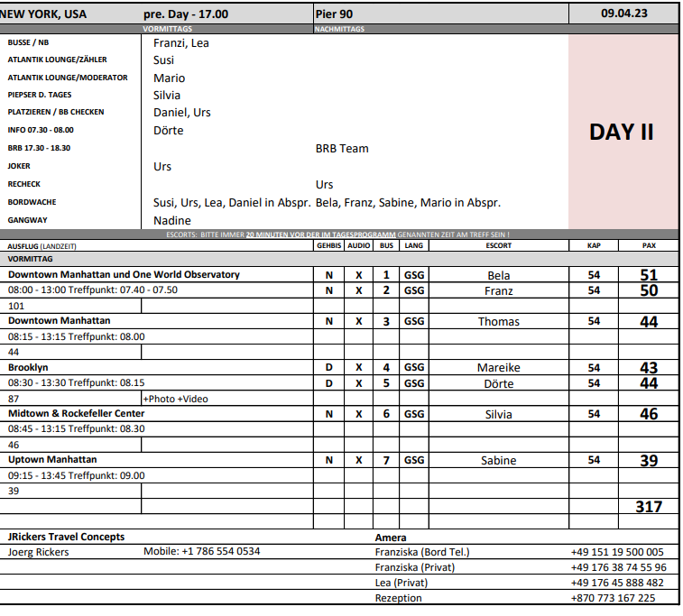

**Uptown Manhattan**

**ca. 4,5  Std.**  
Sie fahren in den Norden Manhattans mit der berühmten Museumsmeile und passieren das ehemalige Wohnhaus John Lennons, den Dakota Apartment Complex, das Lincoln Center sowie den Columbus Circle. Kleiner Bummel durch den Central Park, eine grüne Oase inmitten beeindruckender Wolkenkratzer. Sie passieren den Stadtteil Harlem oberhalb der 125. Straße mit dem ältesten Gebäude, dem Morris-Jumel Mansion. Kurzer Rundgang und Rückfahrt vorbei am Trump Tower zum Schiff.  
**Bitte beachten:** Begrenzte Teilnehmerzahl.  
Vorbehaltlich Änderungen Programm/Preis (Stand: August 2022)

Preis 79 €

* Alles nach Plan

**Brooklyn**

**ca. 5 Std.**  
Auf dieser Panoramafahrt gewinnen Sie Eindrücke des bevölkerungsreichsten und beliebtesten Bezirks von New York City. Über die Canal Street fahren Sie durch Little Italy und Chinatown und passieren dann die Williamsburg Brücke. Das Viertel Williamsburg ist voller Geschäfte mit Brooklyner Designerboutiquen, Kunsthandwerksläden und Restaurants. Sie sehen die Brooklyn Navy Yards und das als DUMBO bekannte "District underneath Manhattan Bridge Overpass". Das künstlerische Herz Brooklyns mit Lagerhäusern und Lofts. Ein kurzer Spaziergang führt Sie zum Fullton Ferry District mit spektakulärer Aussicht auf die Skyline Manhattans. Weiterfahrt über das elegante Wohnviertel Brooklyn Heights und ein weiterer Spaziergang führt zum Prospect Park (eine etwa 2,4 qkm große Parkanlage) und dem Platz Grand Army. Mit diesen Eindrücken von Brooklyn fahen Sie zurück zum Schiff. Die Rückfahrt erfolgt verkehrsabhängig über eine Brücke oder durch einen Tunnel zurück nach Manhattan.  
**Bitte beachten:** Fußwege gesamt etwa eine Stunde. Begrenzte Teilnehmerzahl.  
Vorbehaltlich Änderungen Programm/Preis (Stand: August 2022)

Preis 79 €

* Beide Busse haben einen extra Stop eingelegt (Central Park), da Rückkehr sonst 1 Std. zu früh gewesen wäre

**Downtown Manhattan**

**ca. 5 Std.**  
Durch das Theaterviertel New Yorks fahren Sie Richtung SoHo und nach Greenwich Village, dem bekannten Künstlerviertel mit vielen Kneipen, Restaurants und Jazzlokalen. Westlich des Washington-Square beginnt das noble Wohnviertel The Village. Sie passieren das quirlige Chinatown und fahren über den Broadway weiter vorbei am Woolworth Building und der St. Paul`s Chapel zum Finanzdistrikt. Hier sehen Sie das weltberühmte Wall Street Viertel mit der Börse und den Ground Zero, wo bis zum 11. Sept. 2001 die Türme des World Trade Centers standen und 10 Jahre nach der Katastrophe das 9/11 Memorial eröffnet wurde.   
**Bitte beachten:** Für Gäste mit eingeschränkter Beweglichkeit nicht geeignet.  
Vorbehaltlich Änderungen Programm/Preis (Stand: August 2022)

Preis 79 €

* Alles nach Plan

**Midtown und Rockefeller Center**

**ca. 4,5 Std.**  
Während dieser Rundfahrt sehen Sie Midtown Manhattan, eingebettet zwischen Hudson- und East-River. Sie passieren zahlreiche namhafte Gebäude wie das Chrysler Building bzw. Empire State Building. Beeindruckend sind auch der Broadway mit seinem Theaterdistrikt, die St. Patricks-Kathedrale und das lebhafte Bahnhofsgebäude Grand Central Station. Am Plaza Hotel wird  die Fifth Avenue zur Einkaufsstraße mit Trump Tower und Tiffany. Auffahrt auf das Rockefeller Center (70.  Etage) mit atemberaubender Aussicht auf das Häusermeer Manhattans.   
**Bitte beachten:**Für Gäste mit eingeschränkter Beweglichkeit nicht geeignet. Mit Wartezeiten im Rockefeller Center ist zu rechnen.   
Vorbehaltlich Änderungen Programm/Preis (Stand: August 2022)

Preis 129 €

* Der Gast von Kab. 1037 (Gerhard Schreiber, BN 162619) hatte sich im Bus am Monitor über seinem Sitz verletzt. Er hatte eine ca. 1 cm lange und ca. 3mm tiefe Wunde, die stark blutete. Musste aber nicht genäht werden und der Gast fühlte sich gut.

**Downtown Manhattan und One World Observatory**

**ca. 5 Std.**  
Sie fahren zur Wall Street und sehen den Ground Zero, Ort der ehemaligen Twin Towers, wo heute das 9/11 Memorial steht. Sie fahren zum One World Observatorium im 100. Stockwerk des neu erbauten Freedom Towers auf 380 m Höhe. Von hier bietet sich Ihnen ein spektakulärer 360°-Rundumblick. Weiter sehen Sie "The Bull" an der Börse und weitere bemerkenswerte Gebäude mit Sitz der Weltwirtschaft. Weiterfahrt durch die Bleecker Street, eine der teuersten Straßen in New York, Greenwich Village und das frühere Industriegebiet von SoHo ("South of Houston"), heute eine moderne Wohngegend. Sie sehen vom Bus aus das Viertel Chinatown und passieren weitere Sehenswürdigkeiten wie die Brooklyn Bridge, die City Hall, das Woolworth Building und die St. Paul's Chapel.  
**Bitte beachten:** Für Gäste mit eingeschränkter Beweglichkeit nicht geeignet. Mit Wartezeiten an den Aufzügen ist zu rechnen. Begrenzte Teilnehmerzahl.  
**- Vorausbuchung -**  
Vorbehaltlich Änderungen Programm/Preis (Stand: August 2022)

Preis 139 €

* Bus 1: Mikro defekt, Audiogeräte wurden ersatzweise eingesetzt

**MO 10.04. Newport / Rhode-Island / USA 08.00-17.00 Uhr**

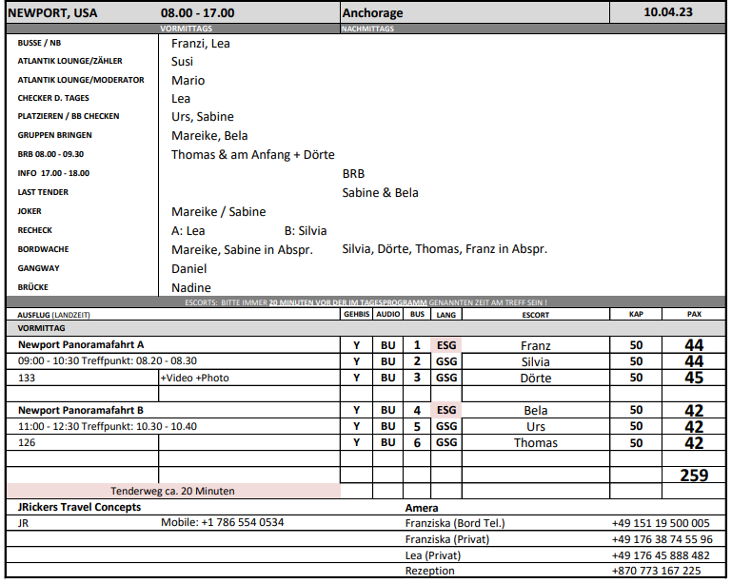

* Nach dem quirligen und lauten New York, war Newport für die Gäste Entspannung pur – alle haben den Aufenthalt dort sehr genossen!

Wunderschönes, ganz typisches Neuengland!!

**Newport Panoramafahrt**

**ca. 1,5 Std.**  
Einst eine blühende Hafenstadt in der Kolonialzeit wurde Newport im 19. Jahrhundert der Sommerspielplatz der reichsten Familien Amerikas. Während Ihrer Rundfahrt sehen Sie prachtvolle historische Villen, den Hafen sowie verschiedene Naturstrände. Tauchen Sie ein in die Geschichte, der Architektur, dem Klatsch und dem Glamour den diese Küstenstadt umgibt. Passieren Sie den zehn Meilen langen Ocean Drive mit seinen spektakulären Ausblicken auf Villen und abgelegenen Buchen bevor es zurück zum Schiff geht.  
Vorbehaltlich Änderungen Programm/Preis (Stand: August 2022)

Preis 39 €

* Superschöne Tour; alles nach Plan

**DI 11.04. Boston / Massachusetts / USA 08.00-21.00 Uhr**

* In Boston wurde ein Shuttlebus zum Quincy Markt angeboten (13,- €)

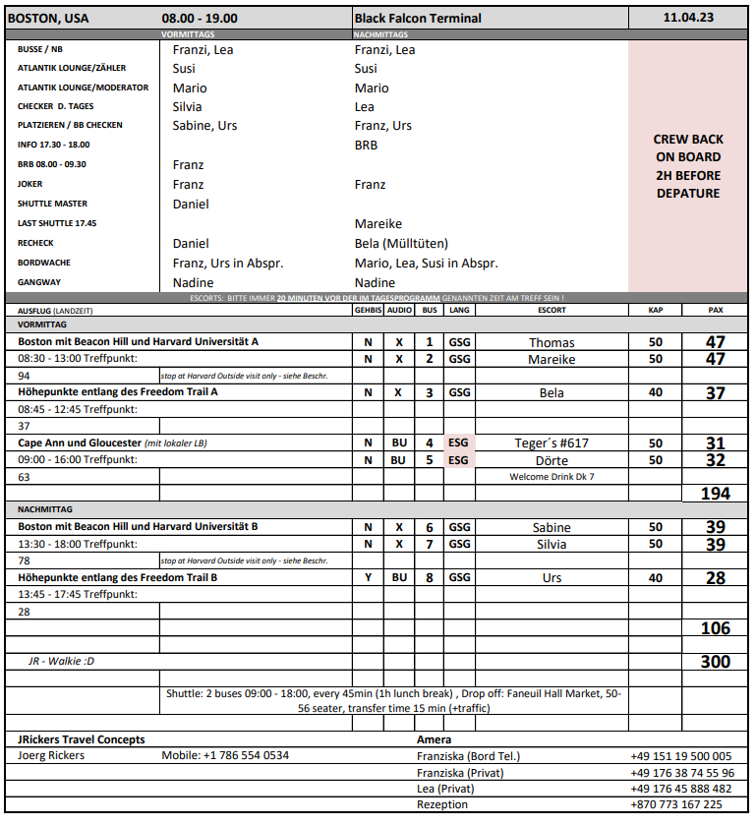

**Boston mit Beacon Hill und Harvard Universität**

**ca. 4,5 Std.**  
Zunächst fahren Sie zum Boston Common, einer schönen Grünanlage im Herzen der Stadt. Besonders bekannt ist der Park für die außergewöhnlichen Schwanenboote und die Skulptur  der Entenfamilie. Anschließend startet Ihre Panoramafahrt vorbei an den wichtigsten Sehenswürdigkeiten. Sie passieren die Trinity Kirche sowie die New Old South Kirche, die  Stadtbibliothek und die Konzerthalle. Fotostopps unterwegs und Weiterfahrt nach Cambridge. Hier besuchen Sie die berühmte private Universität Harvard. Die Hochschule wurde 1636 gegründet und ist somit die älteste Amerikas. Während Ihres etwa 45-minütigen Besuchs sehen Sie die wichtigsten Gebäude von außen. Anschließend kehren Sie nach Boston zurück und spazieren auf den Beacon Hill, um das dortige State House, Sitz des Gouverneurs von Massachusetts, zu sehen. Abschließend passieren Sie den Quincy Markt und kehren zum Schiff zurück.  
**Bitte beachten:** Für Gäste mit eingeschränkter Beweglichkeit nicht geeignet. ~~Welche Gebäude in Harvard besichtigt werden dürfen, wird erst kurzfristig bestätigt.~~  
Vorbehaltlich Änderungen Programm/Preis (Stand: August 2022)

Preis 79 €

* Ausschließlich Außenbesichtigungen. Und unsere örtlichen Reiseleiter dürfen nicht mehr auf dem Gelände von Harvard führen. Es wird alles im Bus erzählt und die Gäste konnten frei das Gelände besichtigen. Dies mu

**Höhepunkte entlang des Freedom Trail**

**ca. 3,5 Std.**  
Ein etwa halbstündiger Transfer bringt Sie zum Freedom Trail. Ab hier lassen sich einige  Sehenswürdigkeiten Bostons zu Fuß erkunden. Der Freedom Trail schlängelt sich durch Boston. Entlang des Weges befinden sich 16 bekannte Sehenswürdigkeiten, wie zum Beispiel Boston Common, die grüne Lunge der Stadt oder Faneuil Market Place. Sie können auch die King's Chapel, das Massachusetts State House und das Old South Meeting House bewundern. Der Freedom Trail ist 4 km lang und zeigt eine Sammlung von Museen, Kirchen, Versammlungshäusern, Begräbnisstätten und Parks. Nach dem Spaziergang entlang der Highlights des Freedom Trail fahren Sie mit dem Bus wieder zurück zum Schiff.  
**Bitte beachten:**Für Gäste mit eingeschränkter Beweglichkeit nicht geeignet. Begrenzte Teilnehmerzahl.  
Vorbehaltlich Änderungen Programm/Preis (Stand: August 2022)

Preis 79 €

* Alles nach Plan und super

**Cape Ann und Gloucester**

**ca. 7 Std. mit Essen**  
Lernen Sie die zerklüftete Küste von Massachusetts kennen, die von idyllischen Küstenstädten geprägt ist. Cape Ann mit seinen Leuchttürmen und alten Holzhäusern ist einen Ausflug wert. Ein Fotostopp wird in Marble Neck eingelegt mit Blick auf den Hafen und den Leuchtturm. Weiter fahren Sie durch das historische Marblehead und bestaunen die felsige Küste sowie die malerischen Straßen mit Häusern aus dem 17. Jh. 1629 gegründet verwandelten die Kolonisten den Ort in ein blühendes Fischerdorf. Verzehr Ihrer Lunchbox unterwegs und Fahrt nach Gloucester, dem ältesten Seehafen der USA, um das Fisherman's Memorial zu fotografieren. Danach gelangen Sie nach Rockport, einem sehenswerten Fischerdorf. Genießen Sie etwa 1 Std. Freizeit für einen Bummel, bevor Sie nach Boston zurück fahren.  
**Bitte beachten:**Für Gäste mit eingeschränkter Beweglichkeit nicht geeignet. Einige Fußwege unterwegs. Begrenzte Teilnehmerzahl.   
Vorbehaltlich Änderungen Programm/Preis (Stand: August 2022)

Preis 149 €

* Freizeit beträgt 2 Std. (anstatt 1 Std. wie angegeben)

**Plymouth**

**ca. 7 Std. mit Lunchbox**  
Nach etwa einstündiger Busfahrt durch die grüne Landschaft Neuenglands erreichen Sie Plymouth, wo 1620 die Pilgerväter aus England mit der "Mayflower" anlandeten. Nach der etwa 1-stündigen Besichtigung der "Mayflower II" besuchen Sie zunächst Plymouth Rock, der historische Landeplatz am Hafen. Anschließend geht es weiter zur Plymouth Plantation mit dem rekonstruierten Pilgrim Village, in dem zahlreiche Häuser aus dem 17.-19. Jh. zu sehen sind. Hier wird noch ein Dialekt des 17. Jahrhunderts gesprochen und mit authentischen Handwerksgeräten gearbeitet.  Aufenthalt ca. 1,5 Stunden mit individueller Besichtigung. Lunchbox-Mittagessen unterwegs und Rückkehr zum Schiff.   
**Bitte beachten:**Begrenzte Teilnehmerzahl.  
Vorbehaltlich Änderungen Programm/Preis (Stand: August 2022) Preis 199 €

* Ausflug musste wegen zu geringer Teilnehmerzahl abgesagt werden

**MO 17.04. Horta / Faial / azoren / Portugal 08.00-18.00 Uhr**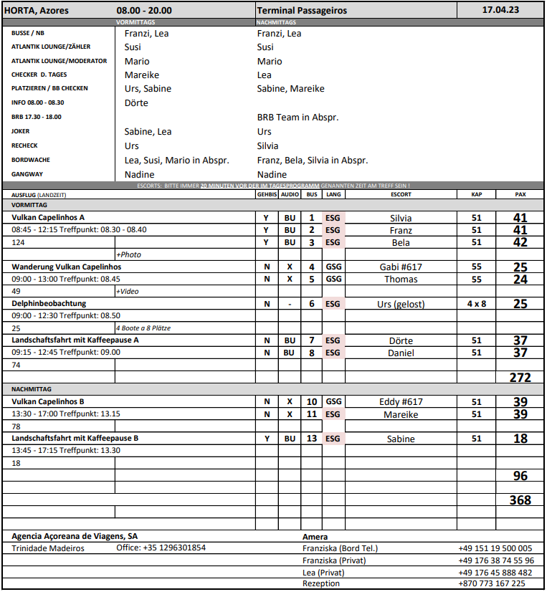

**Vulkan Capelinhos**

**ca. 3,5 Std.**  
Abfahrt von der Pier zum Aussichtspunkt Espalamaca. Von dort haben Sie einen wunderschönen Ausblick auf den Hafen und das idyllische Inselstädtchen Horta. Bei guter Sicht können Sie die umliegenden Inseln Pico, Sao Jorge und Graciosa sehen. Weiter fahren Sie ins Landesinnere zum Vulkankrater Cabeco Gordo. Er ist eingebettet in vielfältige Vegetation und hat einen Durchmesser von mehr als 1,5 km. Sie fahren weiter entlang der Westseite und erkunden die Insel mit ihren typischen kleinen Dörfern. Ausblick auf den Vulkan Capelinhos, der 1957 aus dem Meer wuchs. Heute ist er erloschen, jedoch sind die gewaltigen Ausmaße der letzten Eruption noch genau zu erkennen. Der Ausflug führt Sie entlang der Südküste mit ihren Windmühlen und üppiger Vegetation durch Capelo zurück zum Schiff nach Horta.  
**Bitte beachten:** Begrenzte Teilnehmerzahl.   
Vorbehaltlich Änderungen Programm/Preis (Stand: August 2022)

Preis 39 €

* Alles nach Plan

**Wanderung Vulkan Capelinhos**

**ca. 4 Std.**  
Sie fahren etwa eine Stunde mit dem Bus zum Vulkan Capelinhos, der 1957/58 ausgebrochen und vor der Küste aus dem Atlantik "emporgestiegen" ist. Seine Aktivität dauerte damals etwa 14 Monate, und die neugeschaffene Insel wuchs im Laufe der Jahre mit der Küste von Faial zusammen. Hier startet Ihre Küstenwanderung, während der Sie die immer noch karstige Landschaft kennenlernen. Sie passieren die Ruinen einiger Häuser, die die Lava unter sich begraben hatte, sowie einen ehemaligen Hafen für den Walfang und gehen einen unbefestigten Weg an der Küstenlinie entlang. Sie können viele schöne Ausblicke über das Meer genießen und erreichen den nach dem Ausbruch stark beschädigten und wieder neu errichteten Leuchtturm. Nach knapp 2,5 Std. Wanderung erreichen Sie die Bucht von Varadouro mit Naturschwimmbecken und Meerwasserpool. Das milde Klima lockt in den Sommermonaten viele Urlauber an, auch wird der Weinanbau durch die Lage hier sehr begünstigt. Rückfahrt per Bus nach Horta.  
**Bitte beachten:**Für Gäste mit eingeschränkter Beweglichkeit nicht geeignet. Sehr begrenzte Teilnehmerzahl. Wanderweg etwa 7 km. Festes Schuhwerk sowie Regen- und Sonnenschutz empfohlen.   
Vorbehaltlich Änderungen Programm/Preis (Stand: August 2022) Preis 45 €

* Alles nach Plan

**Landschaftsfahrt mit Kaffeepause**

**ca. 3,5 Std.**  
Landschaftlich schöne Fahrt durch typisch azoreanische Dörfer zum Vulkan Capelinhos, der 1957/58 ausgebrochen und vor der Küste aus dem Atlantik "emporgestiegen" ist. Seine Aktivität dauerte damals etwa 14 Monate, und die neugeschaffene Insel wuchs im Laufe der Jahre mit der Küste von Faial zusammen. Nach einer Fotopause besuchen Sie das Informationszentrum, das die Entstehung des Vulkans sowie die geologischen Besonderheiten der Azoren darstellt. Sie setzen Ihre Fahrt fort zu einem Hotel mit schöner Aussicht auf die Küste und genießen eine erholsame Kaffee-/Teepause, bevor Sie zum Schiff zurückkehren.  
Vorbehaltlich Änderungen Programm/Preis (Stand: August 2022) - Preis 49 €

* Kaffeepause, max 1 Gruppe ist besser als 2 für das Hotel. Museum kein Muss, lieber 1 Std. Freizeit (man kann auf den Leuchtturm hoch, Ausblick genießen, einfach dort spazieren oder ins Museum)

**Delphinbeobachtung**

**ca. 3,5 Std.**  
Etwa 15-minütiger Spaziergang vom Schiff zum Bootsanleger. Nach einer kurzen Einweisung geht die Fahrt mit Schlauchbooten hinaus aufs Meer. Eine hundertprozentige Garantie Tiere zu sehen, gibt es natürlich nicht, allerdings ist die Chance gerade in dieser Region sehr groß und mit etwas Glück kommen Sie in den Genuss, Delphine aus nächster Nähe zu beobachten, wie sie verspielt neben Ihrem Boot schwimmen.**Bitte beachten:**Für Gäste mit eingeschränkter Beweglichkeit oder Rückenleiden nicht geeignet. Sehr begrenzte Teilnehmerzahl. Schwimmwesten sind Pflicht und werden gestellt. Wetterbedingt können Fiberglasboote eingesetzt werden.   
Vorbehaltlich Änderungen Programm/Preis (Stand: August 2022)

Preis 79 €

Alles nach Plan.

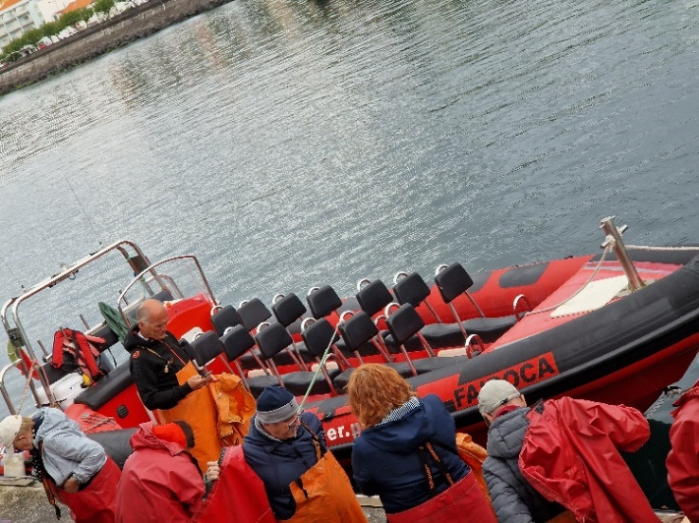

**DI 18.04 Ponta Delgada / Sao Miguel / azoren / Portugal 08.00-18.00 Uhr**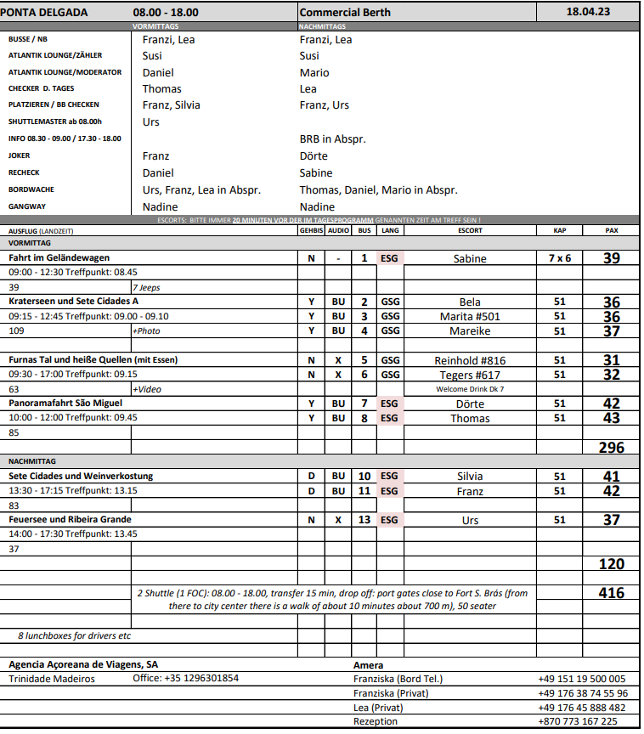

**Panoramafahrt São Miguel**

**ca. 2 Std.**  
In westlicher Richtung verlassen Sie Ponta Delgada auf der Küstenstraße und passieren malerische Dörfer auf Ihrem Weg nach Sete Cidades. Vom Kraterrand des erloschenen Vulkans haben Sie einen herrlichen Blick auf die Zwillingsseen, von denen der eine durch die Reflexion des Himmels blau und der andere durch die üppig bewachsenen Kraterwände grün erscheint. Nach einer Fotopause fahren Sie weiter zum Aussichtspunkt Carvão Belvedere und kehren nach einem Fotostopp dort mit landschaftlich schönen Eindrücken zum Schiff zurück.  
**Bitte beachten:** Begrenzte Teilnehmerzahl.  
Vorbehaltlich Änderungen Programm/Preis (Stand: August 2022)

Preis 21 €

* Kein Photostopp am Carvao Viewpoint, da die Straße dorthin gesperrt ist. Sollte aus dem Programm genommen werden, konnte auch im letzten Jahr nicht besucht werden.
* Beide Busse haben dafür eine kurze Stadtrundfahrt in Ponta Delgada gemacht.

**Kraterseen Sete Cidades**

**ca. 3,5 Std.**  
Sie verlassen Ponta Delgada auf der Küstenstraße und passieren malerische Dörfer auf Ihrem Weg nach Sete Cidades. Vom Kraterrand des erloschenen Vulkans haben Sie einen herrlichen Blick auf die Zwillingsseen, von denen einer durch die Reflexion des Himmels blau und der andere durch die üppig bewachsenen Kraterwände grün erscheint. Auf dem Rückweg halten Sie am Botanischen Garten mit bemerkenswerten Anpflanzungen europäischer und tropischer Baumarten. Nach dem Besuch einer Ananasplantage fahren Sie zurück zum Schiff.  
**Bitte beachten:**Begrenzte Teilnehmerzahl.  
Vorbehaltlich Änderungen Programm/Preis (Stand: August 2022)

Preis 29 €

* Alles nach Plan

**Feuersee und Ribeira Grande**

**ca. 3,5 Std.**  
Sie verlassen Ponta Delgada in nordöstlicher Richtung und gelangen durch landwirtschaftliche Gebiete nach Ribeira Grande, älteste und größte Stadt an der Nordküste. Nach einem kleinen Spaziergang (vorwiegend Kopfsteinpflaster) Weiterfahrt zum Gipfel des Pico da Barossa. Hier genießen Sie reizvolle Ausblicke auf den Feuersee, einen der schönsten Seen der Azoren. Rückfahrt zurück zum Schiff mit Besuch einer Töpferei unterwegs.   
**Bitte beachten:** Begrenzte Teilnehmerzahl.  
Vorbehaltlich Änderungen Programm/Preis (Stand: August 2022)

Preis 29 €

* Alles nach Plan

**Sete Cidades und Weinverkostung**

**ca. 3,5 Std.**  
Sie verlassen Ponta Delgada auf einer Küstenstraße und passieren malerische Dörfer auf Ihrem Weg nach Sete Cidades. Nach einer Fotopause mit Blick auf den Lago Santiago genießen Sie vom Kraterrand des erloschenen Vulkans einen herrlichen Blick auf die Zwillingsseen, von denen der eine durch die Reflexion des Himmels blau und der andere durch die üppig bewachsenen Kraterwände grün erscheint. Anschließend passieren Sie den gleichnamigen Ort, auf einer Höhe von 260 m im Inneren der vulkanischen Caldeira am Rande des Sees gelegen. Landschaftlich reizvolle Rückfahrt nach Ponta Delgada in ein Hotel. Hier werden Sie zu einer Kostprobe von ausgewählten Weinsorten der Region eingeladen. Nach der Verkostung Rückkehr zum Schiff.   
**Bitte beachten:**Begrenzte Teilnehmerzahl.   
Vorbehaltlich Änderungen Programm/Preis (Stand: August 2022)

Preis 49 €

* Alles nach Plan

**Fahrt im Geländewagen**

**ca. 3,5 Std.**  
Sie erkunden die größte Insel der Azoren mit Geländewagen. Ihre Fahrt führt Sie durch hügelige Landschaft mit saftigem Grün und weitem Weideland in die Berge. Am Sete Cidades angekommen, haben Sie vom Kraterrand des erloschenen Vulkans einen herrlichen Blick auf die Zwillingsseen, von denen der eine durch die Reflexion des Himmels blau und der andere durch die üppig bewachsenen Kraterwände grün erscheint. Sie passieren einige kleine Dörfer und sprudelnde Quellen mit kristallklarem Wasser. Nach einer erlebnisreichen Fahrt kehren Sie zum Schiff zurück.   
**Bitte beachten:** Für Gäste mit eingeschränkter Beweglichkeit oder Rückenleiden nicht geeignet. Sehr begrenzte Teilnehmerzahl.  
Vorbehaltlich Änderungen Programm/Preis (Stand: August 2022)

Preis 69 €

* Alles nach Plan

**Furnas Tal und heiße Quellen**

**ca. 7,5 Std. mit Essen**  
Über die Nordstraße fahren Sie nach Ribeira Grande für einen kurzen Aufenthalt und weiter nach Santa Iria Belvedere. Vom Aussichtspunkt Pico do Ferro haben Sie einen schönen Blick über das Furnas Tal und den Furnas See. Anschließend besuchen Sie den Park Terra Nostra mit seiner subtropischen Flora. Nach dem Mittagessen fahren Sie zu den heißen Quellen, dem wohl interessantesten Naturphänomen der Azoren. Weiterhin besuchen Sie eine Ananasplantage und kehren im Anschluss zum Schiff zurück.   
**Bitte beachten:**Für Gäste mit eingeschränkter Beweglichkeit nicht geeignet. Begrenzte Teilnehmerzahl.   
Vorbehaltlich Änderungen Programm/Preis (Stand: August 2022)

Preis 79 €

* Alles nach Plan

**FR 21.04 Leixoes / Porto / Portugal 07.00-17.00 Uhr**

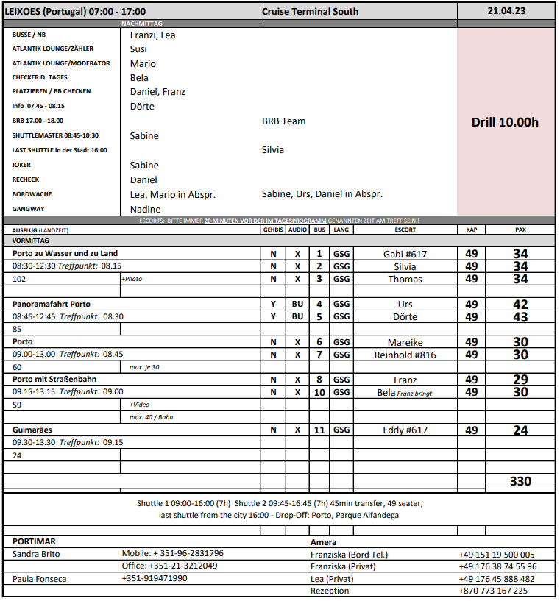

**Panoramafahrt Porto**

**ca. 4 Std.**  
Porto ist eine der ältesten Städte der Iberischen Halbinsel und reich an Zeugnissen ihrer wechselvollen Geschichte. Wahrzeichen der Stadt ist der Torre dos Clerigos, der höchste Kirchturm Portugals, der früher den Portweinschiffern zur  Orientierung  diente. Einen Kontrast zum alten Porto mit seinen pittoresken Häusern, dem typischen Markt und der Tradition seiner Bewohner bilden die Hochhäuser, die breiten Alleen und grünen Parkanlagen der modernen Stadt. Nach einer Panoramafahrt durch die Stadt genießen Sie etwas Freizeit im Ribeira-Viertel am Ufer des Douro-Flusses, dem ursprünglichen Porto der Fischer und Marktfrauen. Rückfahrt zum Schiff.  
Vorbehaltlich Änderungen Programm/Preis (Stand: August 2022)

Preis 37 €

* Die Freizeit im Ribeira Viertel (ca. 45 Min – 1 Std.) ist für Gäste mit eingeschränkter Beweglichkeit etwas schwierig. Von der Haltestelle des Busses bis zum Ribeira Viertel läuft man ca. 15 – 20 Minuten zu Fuß. Die Strecke ist ziemlich steil und geht über Kopfsteinpflaster. Sollte man u.U. ins Programm schreiben.

**Guimarães**

**ca. 4 Std.**  
Dieser Ausflug führt Sie in die Provinz Minho. Die Region ist das niederschlagsreichste Gebiet der Iberischen Halbinsel, daher bringen die fruchtbaren Felder Mais, Kartoffeln, Gemüse, Obst und Wein hervor. Sie fahren nach Guimarães, Wiege der portugiesischen Nation und ehemalige Hauptstadt Portugals, wo 1110 Portugals erster König Dom Afonso Henriques geboren wurde. Hier besuchen Sie den Palast der Herzöge von Braganza, Anfang des 15.Jh. vom Conde de Barcelos, einem Sohn von König Joao I., erbaut. Der Palast zeigt eindrucksvolle Räumlichkeiten mit reicher Dekoration und wertvollen Artefakten. Nach der etwa 1-stündigen Besichtigung folgt ein kurzer Stadtrundgang mit etwas Freizeit für eigene Erkundungen. Danach Rückfahrt zum Schiff.  
**Bitte beachten:**Für Gäste mit eingeschränkter Beweglichkeit nicht geeignet. Sehr begrenzte Teilnehmerzahl.  
Vorbehaltlich Änderungen Programm/Preis (Stand: August 2022)

Preis 49 €

* Alles nach Plan

**Porto zu Wasser und zu Land**

**ca. 4 Std.**  
Sie fahren vom Hafen bis zum Ribeira-Viertel, wo Sie in ein typisches Boot ("Rabelo") umsteigen und eine 50-minütige Bootstour auf dem Douro-Fluss unternehmen, bei der Sie sechs der schönsten Brücken (Infante, D. Maria Pia, S. Joao, Freixo, Arrábida, D. Luís) sehen können. Danach unternehmen Sie eine Panoramafahrt durch Porto und haben im Ribeira-Viertel Zeit für individuelle Unternehmungen. In diesem Viertel begegnet Ihnen das ursprünglichere Porto der "kleinen" Leute: der Arbeiter, Fischer, Marktfrauen und Fischverkäuferinnen. Mit diesen Eindrücken kehren Sie mit dem Bus zum Hafen zurück.  
**Bitte beachten:** Für Gäste mit eingeschränkter Beweglichkeit nicht geeignet. Sehr begrenzte Teilnehmerzahl.  
Vorbehaltlich Änderungen Programm/Preis. (Stand: August 2022)

Preis 51 €

* Alles nach Plan

**Porto**

**ca. 4,5 Std.**  
Porto ist eine der ältesten Städte der Iberischen Halbinsel, die sich im 12.Jh. zu einer bedeutenden Handels- und Hafenstadt entwickelt hat. Sie ist reich an Zeugnissen ihrer wechselvollen Geschichte. Einen Kontrast zum alten Porto mit seinen pittoresken Häusern, dem typischen Markt und der Tradition seiner Bewohner bilden die Hochhäuser, die breiten Alleen und grünen Parkanlagen der modernen Stadt. Wahrzeichen der Stadt ist der Torre dos Clerigos, der höchste Kirchturm Portugals, der früher den Portweinschiffern zur Orientierung  diente. Sie fahren zum Börsenpalast mit neoklassizistischer Fassade. Sie sehen bei der Innenbesichtigung den Maurischen Saal, der im Glanz von Hunderten von Lüstern eine prunkvolle Wiedergabe der Alhambra darstellt. Anschließend unternehmen Sie einen Spaziergang durch das Ribeira-Viertel am Ufer des Douro-Flusses, wo das typische Porto der "kleinen" Leute, der Arbeiter, Fischer, Marktfrauen und Fischverkäuferinnen, zu finden ist. Zum Abschluss besuchen Sie eine Portweinkellerei mit Gelegenheit zur Verkostung. Rückfahrt zum Schiff.  
**Bitte beachten:** Für Gäste mit eingeschränkter Beweglichkeit nicht geeignet. Begrenzte Teilnehmerzahl.  
Vorbehaltlich Änderungen Programm/Preis. (Stand: August 2022)

Preis 59 €

* Bus 6: verkürzter Spaziergang wegen Regen – keine Beschwerden

**Porto mit Straßenbahn**

**ca. 4 Std.**  
Porto ist eine der ältesten Städte der Iberischen Halbinsel, deren Ursprung auf eine kleine malerische Siedlung zurückgeht, die an der Mündung des Flusses Douro gelegen war und von den Römern den Namen "Cale" erhalten hatte. Die andere Flussseite mit einem kleinen Naturhafen nannte man "Porto". Aus der Zusammensetzung von "Porto et Cale" entstand nach der Zeitenwende "Portocale", die Urform von Portugal. Im 12.Jh. entwickelte sich Porto zu einer bedeutenden Handels- und Hafenstadt, die als Hauptstadt des Nordens und - wegen ihres regen Handels - mit Recht als zweitwichtigste Stadt des Landes bezeichnet wurde. Die Stadt ist reich an Zeugnissen ihrer wechselvollen Vergangenheit. Die pittoresken Häuser, die sich bis zum Fluss erstrecken, und der typische Markt spiegeln die Tradition des alten Porto wider und bilden einen Kontrast zum heutigen Porto mit den Hochhäusern, den breiten Alleen und den grünen Parkanlagen. Sie fahren zunächst vom Hafen bis zum "Passeio Alegre", wo Sie in die historische Straßenbahn umsteigen. Nach einer etwa 30-minütigen Fahrt entlang des Flussufers erreichen Sie Infante (nicht weit vom Stadtzentrum entfernt). Im Anschluss unternehmen Sie per Bus eine etwa 1,5-stündige Panoramafahrt mit einigen Fotostopps und haben danach im Ribeira-Viertel Zeit für individuelle Unternehmungen. In diesem Viertel begegnet Ihnen das ursprünglichere Porto der "kleinen" Leute: der Arbeiter, Fischer, Marktfrauen und Fischverkäuferinnen. Mit diesen Eindrücken kehren Sie mit dem Bus zum Hafen zurück.  
**Bitte beachten:**Für Gäste mit eingeschränkter Beweglichkeit nicht geeignet. Sehr begrenzte Teilnehmerzahl.  
Vorbehaltlich Änderungen Programm/Preis. (Stand: August 2022)

Preis 69 €

* Bus 8: verkürzte Fotostopps wegen Regen und Beeinträchtigung durch U-Bahn-Baustelle

**SA 22.04 Ferrol / A Coruna / Spanien 09.00-18.00 Uhr**

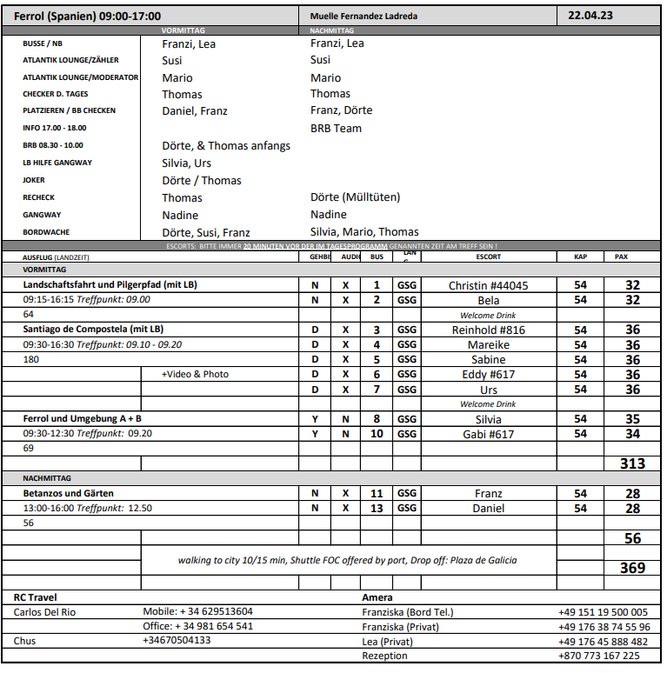

Liegeplatz sehr zentral, Laufen ist gestattet, trotzdem wird ein kostenfreier Shuttle vom Hafen angeboten – gute Alternative zu A Coruna

**Betanzos und Gärten**

**ca. 4 Std.**  
Panoramafahrt durch Ferrol, auf der Sie die Wehranlagen zur Verteidigung der Stadt sehen und einiges über die Geschichte erfahren. Weiterfahrt nach Betanzos, dessen Wurzeln bis ins Mittelalter reichen. Der Ort war einer der Hauptstädte des alten Königreiches Galicien und wurde 1970 zum historischen Denkmal erklärt. Spaziergang durch die engen Gassen mit historischen Häusern bis hinauf auf den Hügel, auf dem die "Kirche von San Francisco" steht, ein gotischer Bau aus dem 14.Jh. mit dem Grab von Fernán Pérez de Andrade, einem Ritter des Mittelalters. Der Sarkophag wird gestützt von dem Familienwappen, das ein Wildschwein und einen Bären darstellt. Etwa eine Stunde Aufenthalt mit Zeit zur freien Verfügung. Fahrt nach Pazo de Marinan, einem alten galizischen Herrenhaus, wo Sie die Gärten im französischen Stil bewundern können. Rückfahrt nach Ferrol.   
**Bitte beachten:**Für Gäste mit eingeschränkter Beweglichkeit nicht geeignet. Begrenzte Teilnehmerzahl.  
Vorbehaltlich Änderungen Programm/Preis (Stand: August 2022) Preis 45 €

* Alles nach Plan

**Ferrol und Umgebung**

**ca. 3 Std.**  
Zunächst passieren Sie ehemalige Wehreinrichtungen der exponiert gelegenen Stadt Ferrol und erfahren einiges über die Geschichte, die Bedeutung als Marinestützpunkt und die historische Militärarchitektur. Sie fahren am beeindruckenden Quartier der Kriegsmarine aus dem 18. Jh. vorbei. Weiterfahrt nach Puentedeume, einem kleinen hübschen Ort mit schönen Ausblicken auf die Bucht von Ferrol. Fotostopp. Landschaftsfahrt zu einem schön gelegenen Restaurant, wo Sie leckere Tapas und den Wein der Region genießen können. Anschließend Rückfahrt nach Ferrol zum Schiff.  
**Bitte beachten:** Begrenzte Teilnehmerzahl.  
Vorbehaltlich Änderungen Programm/Preis (Stand: August 2022)

Preis 49 €

* Alles gut gelaufen

**Santiago de Compostela**

**ca. 6 Std. mit Lunchbox**  
Gut 1-stündige Fahrt nach Santiago de Compostela, ca. 15-minütiger Spaziergang zum Plaza del Obradoiro, bedeutender Mittelpunkt der Stadt. Sie sehen einige der wichtigen Gebäude wie das Rathaus, das Colegio de San Jeronimo (ein Kloster aus dem 15.Jh.) sowie das Hospital de los Reyes Catolicos, ehemals ein königliches Hospital, heute eines der luxuriösesten Hotels, in dessen Innenräumen verschiedene Baustile kombiniert wurden. Etwa 1,5-stündiger Aufenthalt mit Außenbesichtigung und Erklärung der sehenswerten Kathedrale, Wahrzeichen der Stadt. Sie sehen die Westfassade in barocker Pracht, die neoklassizistische Nordfassade und die im romanischen Stil erhalten gebliebene Südfassade, die von der Plaza de las Platerias betrachtet werden kann. Zum Abschluss haben Sie Zeit zur freien Verfügung, die Sie z.B. für eine individuelle Innenbesichtigung nutzen können. Sie können aber auch die Altstadt von Santiago in eigener Regie ein wenig näher erkunden. Rückkehr zum Bus und Rückfahrt zum Schiff.  
**Bitte beachten:** Für Gäste mit eingeschränkter Beweglichkeit nicht geeignet. Begrenzte Teilnehmerzahl.  
Vorbehaltlich Änderungen Programm/Preis (Stand: August 2022)

Preis 59 €

* Trotz starkem Regen in Santiago trotzdem ein schöner Ausflug

**Landschaftsfahrt und Pilgerpfad**

**ca. 7 Std. mit Lunchbox**  
Ein Ausflug für sportliche Gäste. Etwa 1,5-stündige Fahrt nach Melide, hier beginnt Ihre etwa 1,5-stündige Wanderung, die Sie durch landschaftlich reizvolle Umgebung, über Wiesen, an Bauernhöfen vorbei, durch Eukalyptus-Wälder und über Bäche führt. Auf diesem Weg gewinnen Sie einen kleinen Eindruck vom berühmten Pilgerpfad nach Santiago de Compostela. Anschließend ca. 1-stündige Weiterfahrt mit dem Bus nach Santiago. Sie erhalten von Ihrem Gästeführer kurze Informationen über die Bedeutung der Kathedrale von Santiago de Compostela (Außenbesichtigung) und haben dann etwa 1 Stunde Zeit zur freien Verfügung für individuelle Erkundungen. Rückfahrt zum Schiff nach Ferrol.   
**Bitte beachten:** Für Gäste mit eingeschränkter Beweglichkeit nicht geeignet. Begrenzte Teilnehmerzahl. Festes Schuhwerk und Regenschutz empfohlen.  
Vorbehaltlich Änderungen Programm/Preis (Stand: August 2022)

Preis 59 €

* Alles nach Plan gelaufen

**MO 24.04 Portsmouth / England / Großbrinnien 08.00-21.00 Uhr**

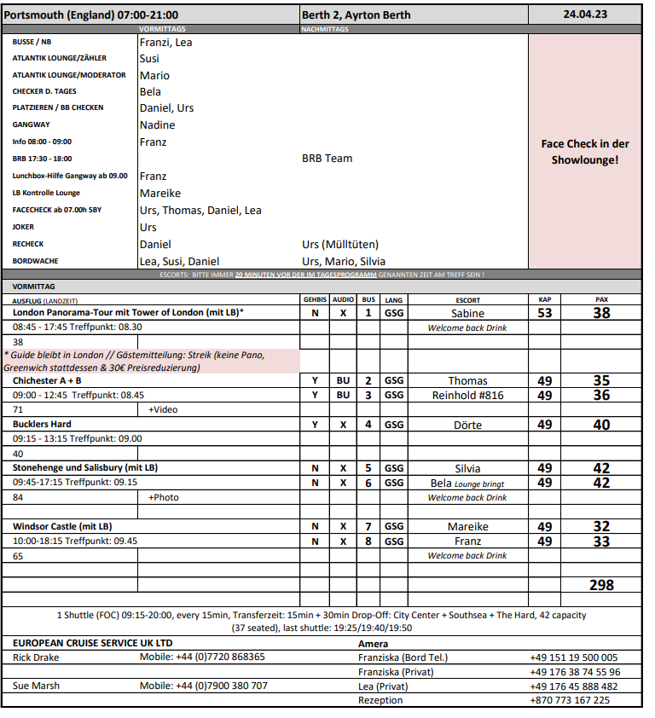

**Chichester**

**ca. 3,5 Std.**  
Fahrt in östlicher Richtung entlang der Küste nach Chichester, der Hauptstadt der Grafschaft West-Sussex. Die Stadt ist römischen Ursprungs und eine der ältesten Siedlungen Großbritanniens. Chichester besitzt eine schöne romanische Kathedrale mit sehenswertem Chagall-Fenster und vielen weiteren Kunstwerken (Erklärungen erfolgen bei Außenbesichtigung). 1080 wurde die Originalkirche eingeweiht, später niedergebrannt und im 13. Jh. wieder aufgebaut. Nach der Möglichkeit zur Innenbesichtigung genießen Sie etwa 2,5 Std. Zeit zur freien Verfügung mit Gelegenheit für einen Spaziergang durch die Fußgängerzone oder entlang der alten Stadtmauer. Nutzen Sie die Gelegenheit, sich das im Jahr 1501 aufgestellte Kreuz am Marktplatz anzuschauen. Über die Autobahn gelangen Sie zurück nach Portsmouth.  
**Bitte beachten:** Begrenzte Teilnehmerzahl.  
Vorbehaltlich Änderungen Programm/Preis (Stand: August 2022) Preis 69 €

* Alles nach Plan

**Bucklers Hard**

**ca. 4 Std.**  
Nach Verlassen der Schnellstraße fahren Sie durch den einzigartigen New-Forest-Nationalpark, einem bedeutenden Naturpark im Süden Englands, mit malerischen Landschaften, weidenden Ponys und historischen Dörfern mit hübschen Häuschen. Nach gut  1 Std. Fahrtzeit erreichen Sie Bucklers Hard, am Beaulieu-Fluss gelegen. Der Ort hatte große Bedeutung für den Schiffsbau und war "Geburtsort" zahlreicher Kriegsschiffe für die Royal Navy. Das kleine Dorf blieb von Veränderungen weitestgehend unberührt. Während Ihres etwa 1,5-stündigen Aufenthalts haben Sie Zeit zur freien Verfügung für individuelle Erkundungen. So bietet sich ein Besuch der kleinen Dorfkirche mit Platz für etwa 50 Personen oder des nahegelegenen Schiffsmuseums an. Alternativ genießen Sie einen Kaffee im schönen Hotel The Master Builders, das direkt am Fluss gelegen ist und reizvolle Ausblicke bietet. Anschließend Rückfahrt zum Schiff.  
Vorbehaltlich Änderungen Programm/Preis (Stand: August 2022)

Preis 69 €

* Netter Ausflug mit Freizeit in Buckler’s Hard. Leider war das Hotel bis 12:00 Uhr geschlossen, einige Gäste waren deswegen enttäuscht.

**London Panoramafahrt**

**ca. 8,5 Std. mit Lunchbox**  
Sie fahren mit dem Bus etwa 2 Std. nach London. Dort angekommen führt Ihre Panoramafahrt vorbei an den wichtigsten Sehenswürdigkeiten der Stadt. Sie sehen u.a. Houses of Parliament, Westminster Abbey, Trafalgar Square, Big Ben, The Mall, Millennium Eye sowie den Buckingham Palace. Je nach Verkehrslage haben Sie gut 2 Std. Freizeit für eigene Erkundungen oder Einkäufe. Danach Rückfahrt nach Portsmouth zum Schiff.  
**Bitte beachten:**Fotostopps während Ihrer Panoramafahrt sind verkehrsabhängig und erfahrungsgemäß selten möglich. Die Busfahrer sind jedoch bemüht, die Sehenswürdigkeiten langsam zu passieren. Begrenzte Teilnehmerzahl.  
Vorbehaltlich Änderung Programm/Preis (Stand: August 2022)

Preis 105 €

Gästeinfo am 13.04., dass es aufgrund einer Demo nicht möglich ist die Highlights zu sehen. Preisreduzierung um € 30,- p.P. und kostenloser Storno möglich. Da anschließend nach Stornierungen die Mindestteilnehmerzahl der Panoramafahrt nicht mehr erreicht werden konnte, wurde diese abgesagt. Die meisten Gäste haben auf Tower of London umgebucht.

**Stonehenge und Salisbury**

**ca. 7,5 Std. mit Lunchbox**  
Gute 1,5 Std. Busfahrt nach Stonehenge. Es ist das bedeutendste Monument prähistorischer Besiedlung in Großbritannien und stammt vermutlich aus der Zeit um 3000 v. Chr. Sie gelangen zum Besucherzentrum, das im Dezember 2013 eröffnet wurde. Es informiert umfassend über die Geschichte und Forschung zu Stonehenge und befindet sich etwa 2 km von den Steinkreisen entfernt (Shuttleservice, Wartezeiten möglich). Weitere Informationen können über eine zuvor zu installierende App auf Ihr Handy erfolgen. Sie können sich die Zeit frei einteilen. Nach ca. 2 Std. Aufenthalt fahren Sie weiter nach Salisbury, einer Stadt mit mittelalterlichem Kern. Etwa 2 Std. Freizeit für eigene Erkundungen und Einkäufe. Eine gute Gelegenheit, die alles überragende Kathedrale individuell zu besichtigen (Eintrittsgebühr nicht inklusive). Anschließend Rückfahrt nach Portsmouth zum Schiff.  
**Bitte beachten:** Begrenzte Teilnehmerzahl.  
Vorbehaltlich Änderungen Programm/Preis (Stand: August 2022)

Preis 119 €

* Schöner Ausflug, alles nach Plan gelaufen

**Windsor Castle**

**ca. 8,5 Std. mit Lunchbox**  
Etwa 2-stündige Fahrt von Portsmouth zum beeindruckenden Windsor Castle. Das geschichtsträchtige Schloss umfasst mehr als 900 Jahre königliche Geschichte, war das Zuhause von Königin Victoria und Prinz Albert und gilt als Lieblingswohnsitz von Queen Elizabeth II. Während eines ca. 2-stündigen individuellen Rundgangs erfahren Sie mehr über die Geschichte von Windsor sowie seine heutige Bedeutung. Sie sehen u.a. die prächtigen State Apartments, die für offizielle Anlässe genutzt werden und reich mit berühmten Kunstwerken ausgestattet sind, sowie das berühmte Miniaturhaus ("Puppenhaus") von 1924 im Maßstab 1:12, das George V. seiner Frau Queen Mary schenkte. Auch besichtigen Sie die wunderschöne St. George's Chapel, eines der schönsten Beispiele gotischer Architektur in England und Heimat des höchsten Ritterordens, dem Hosenbandorden. Nach dem Rundgang haben Sie Zeit für individuelle Unternehmungen. Aufenthalt gesamt ca. 4 Std. Anschließend fahren Sie wieder zurück zum Schiff.  
**Bitte beachten:**Für Gäste mit eingeschränkter Beweglichkeit nicht geeignet. Begrenzte Teilnehmerzahl.  
Vorbehaltlich Änderungen Programm/Preis. (Stand: August 2022)

Preis 139 €

* Alles nach Plan gelaufen

**London Panorama-Tour mit Tower of London**

**ca. 9 Std. mit Lunchbox**  
Gut 2-stündige Busfahrt nach London. Während der ausgiebigen Panoramafahrt sehen Sie einige der wichtigsten Sehenswürdigkeiten dieser pulsierenden Weltstadt: Big Ben, Westminster Abbey, Trafalgar Square, Houses of Parliament sowie St. Paul's Cathedral. Lunchbox-Verzehr unterwegs. Anschließend besuchen Sie den Tower of London, weltweit eines der bekanntesten und besterhaltenen, historischen Gebäude. Der Grundstein wurde vor über 900 Jahren gelegt und der Tower war Burg, Festung, Gefängnis sowie Palast und blickt auf eine wechselvolle Geschichte. Der Tower gehört der britischen Krone und beherbergt heute zahlreiche Ausstellungs- und Museumsräume, u.a. mit einem Teil der britischen Kronjuwelen. 1988 wurde der Tower zum UNESCO-Weltkulturerbe erklärt. Aufenthalt ca. 2 Std., anschließend Rückfahrt zum Schiff.  
**Bitte beachten:** Für Gäste mit eingeschränkter Beweglichkeit nicht geeignet. Begrenzte Teilnehmerzahl.  
Vorbehaltlich Änderungen Programm/Preis (Stand: August 2022)

Preis 149 €

* Gästeinfo am 13.04., dass es aufgrund einer Demo nicht möglich ist die Highlights zu sehen. Preisreduzierung um € 30,- p.P. und kostenloser Storno möglich. Die Tourmusste daher abgeändert werden. Der Tower of London konnte besucht werden und anstatt der anderen Sehenswürdigkeiten (Big Ben, etc.) wurde der Stadtteil Greenwich besucht. Den Gästen hat diese Version des Ausfluges gut gefallen, besonders der Nullmeridian in Greenwich.